Муниципальный этап всероссийской олимпиады школьников по биологии.
2014-2015 учебный год
10-11 КЛАСС
Максимальный балл 10 класс – 235
Максимальный балл 11 класс – 252

Задания теоретического тура
10-11 класс
Максимальный балл – 147

Часть I. Вам предлагаются тестовые задания, требующие выбора только одного ответа из четырех возможных. Максимальное количество баллов, которое можно набрать – 75 (по 1 баллу за каждое тестовое задание). Индекс ответа, который вы считаете наиболее полным и правильным укажите в матрице ответов.
- Генеалогический метод исследования использует наука

а) морфология
б) биохимия
в) генетика
г) эмбриология

- Положение клеточной теории
а) хромосомы свободны к самоудвоению
б) клетки размножаются путем деления
в) в цитоплазме клетки имеют органоиды
г) клетки способны к митозу и мейозу
- Макромолекулы органических веществ в клетке расщепляются до мономеров в

а) эндоплазматической сети
б) лизосомах
в) хлоропластах
г) митохондриях

- Число нуклеотидов, кодирующих в клетке каждую аминокислоту

а) одна
б) две
в) три
г) четыре

- Мембранная система канальцев, пронизывающая всю клетку – это

а) хлоропласты
б) лизосомы
в) митохондрии
г) эндоплазматическая сеть

- С помощью йодной пробы в клетках растений можно по цвету отличить крахмальные зерна от белковых зерен. Назовите цвет, в который йод окрашивает белковые зерна

1) синий
2) красный
в) зеленый
г) желтый

- Окисление органических веществ в организме человека происходит в
а) легочных пузырьках при дыхании
б) клетках тела в процессе пластического обмена
в) процессе переваривания пищи в пищеварительном тракте
г) клетках тела в процессе энергетического обмена
- В результате митоза в одной материнской диплоидной клетке образуется
а) 4 гаплоидные клетки
б) 4 диплоидные клетки
в) 2 клетки с уменьшенным вдвое набором хромосом
г) 2 клетки с набором хромосом, равным набору хромосом материнской клетки
- Какие виды гамет образуется у организма с генотипом АаВb при сцеплении доминантных генов?

а) AB, ab
б) Ab, aB
в) AB, Ab, aB, ab
г) Aa, Bb

- Полиплоидные сорта пшеницы – это результат изменчивости

а) хромосомной
б) модификационной
в) генной
г) геномной

- Определите тип и фазу деления клетки, изображённой на рисунке. Какие процессы происходят в этой фазе?

а) метафаза
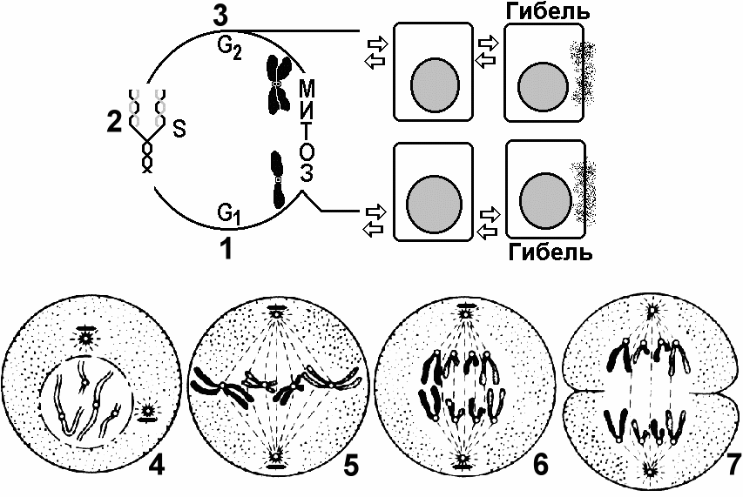
б) интерфаза
в) профаза
г) анафаза

- Что лежит в основе создании новых пород сельскохозяйственных животных
а) скрещивание и искусственный отбор
б) влияние природной среды на организм
в) содержание в теплой среде
г) режим питания и полноценное кормление
- При распознавании видов-двойников учитывается главным образом критерий

а) генетический
б) географический
в) морфологический
г) физиологический

- С позиции эволюционного учения Ч. Дарвина любое приспособление организмов является результатом

а) дрейфа генов
б) изоляции
в) искусственного отбора
г) естественного отбора

- Ароморфоз, способствующий выходу позвоночных животных на сушу в процессе эволюции, - это появление

а) четырехкамерного сердца
б) двухкамерного сердца
в) легких
г) живорождение

- Ограничивающим фактором для жизни растений на больших глубинах является недостаток

а) пищи
б) тепла
в) света
г) кислорода

- Процессы в экосистеме поддерживающие определенное соотношение производителей и потребителей органического вещества, называется

а) биологическими ритмами
б) приспособленностью
в) саморегуляцией
г) сменой экосистем

- Какой биоценоз имеет наиболее высокий показатель годового прироста биомассы

а) луговые степи
б) сосновый бор
в) еловый лес
г) березовая роща

- Какой триплет в молекуле информационной РНК соответствует кодовому триплету ААТ в молекуле ДНК?

а) УУА
б) ТТА
в) ГГЦ
г) ЦЦА

- При фотосинтезе кислород образуется в результате
а) фотолиза воды
б) разложение углекислого газа
в) восстановления углекислого газа до глюкозы
г) синтеза АТФ
- Какой способ деления клеток характерен для дробления зиготы

а) репликация
б) мейоз
в) амитоз
г) митоз

- К семейству лилейных относят растение безвременник осенний. Из него добывают уникальное вещество, которое используют в цитогенетике для изучения хромосом, выявления хромосомных мутаций, диагностики хромосомных микротрубочек. Это вещество вызывает остановку деления клеток. назовите это вещество.

а) химозин
б) кератин
в) колхицин
г) коллаген

- Фотосинтетическим пигментам высших растений не являются:

а) антоциан
б) хлорофилл
в) ксантофилл
г) каротиноиды

- У инжира в пищу используют

а) молодые побеги
б) плоды
в) соплодия
г) семена

- Какие из перечисленных ниже клеток орляка не являются гаплоидными
а) канальцевая клетка архегония
б) клетки стенки спорангия
в) спора
г) ризоид заростка
- К какому типу изменчивости относится появление коротконогости у овец

а) цитоплазматической
б) комбинативной
в) мутационной
г) модификационной

- «Гены, расположенные в одной хромосоме, наследуются совместно» − это формулировка закона
а) взаимодействия генов
б) сцепленного наследования
в) независимого наследования
г) гомологических рядов изменчивости
- В биотехнологиях используют бактерий, так как они
а) содержат множество ферментов
б) накапливают в клетках ядовитые вещества
в) образуют споры в неблагоприятных условиях
г) способствуют развитию заболеваний при попадании в организм животного
- Какое проявление покровительственной окраски называется мимикрией?
а) окраску, разделяющую тело на части
б) яркую окраску, сигнализирующую о ядовитости и несъедобности организма
в) подражание менее защищенных организмов одного вида более защищенным организмам другого вида
г) приспособление, при котором форма тела и окраска животных сливаются с окружающими предметами
- Эволюционное направление, которое характеризует проявление у организмов мелких приспособительных признаков

а) идиоадаптация
б) дивергенция
в) дегенерация
г) ароморфоз

- В агроэкосистеме пшеничного поля, как и в экосистеме луга
а) имеются продуценты, консументы и редуценты
б) замкнутый круговорот веществ
в) длинные цепи питания
г) небольшое число видов
- Экспериментально было показано, что личинка майского жука передвигается в почве в направлении повышения концентрации химического соединения, образующегося во время биохимических процессов в корнях растений. Назовите это химическое соединение

а) глюкоза
б) углекислый газ
в) сероводород
г) клетчатка

- Предполагают, что в процессе эволюции из кисти вследствие укорочения главной оси и изменения длины цветоножек возник другой вид соцветия. Назовите этот новый вид соцветия

а) колос
б) початок
в) сложный зонтик
г) щиток

- Изучите описание семени растения. «Спелые зерновки снабжены длинной перистой остью, которая служит для них планером. Нижний конец плода превращен в шило. Перистая ость завита в штопор и согнута почти под прямым углом к плоду, поэтому плод падает на бок. Намокнув и разбухнув после росы или дождя, винтообразно закрученная ость начинает раскручиваться и, оставаясь неподвижной, ввинчивает зерновку в почву. Плоды, попав на шерсть овцы, могут пробуравить кожу и проникнуть в ее тело, вызвать болезнь или даже смерть животного.» Назовите это растение.

а) хлопчатник
б) кукуруза
в) ковыль
г) лен

- Рассмотрите рисунок и определите, какой цифрой обозначена образовательная ткань

а) 1
б) 2
в) 3
г) 4

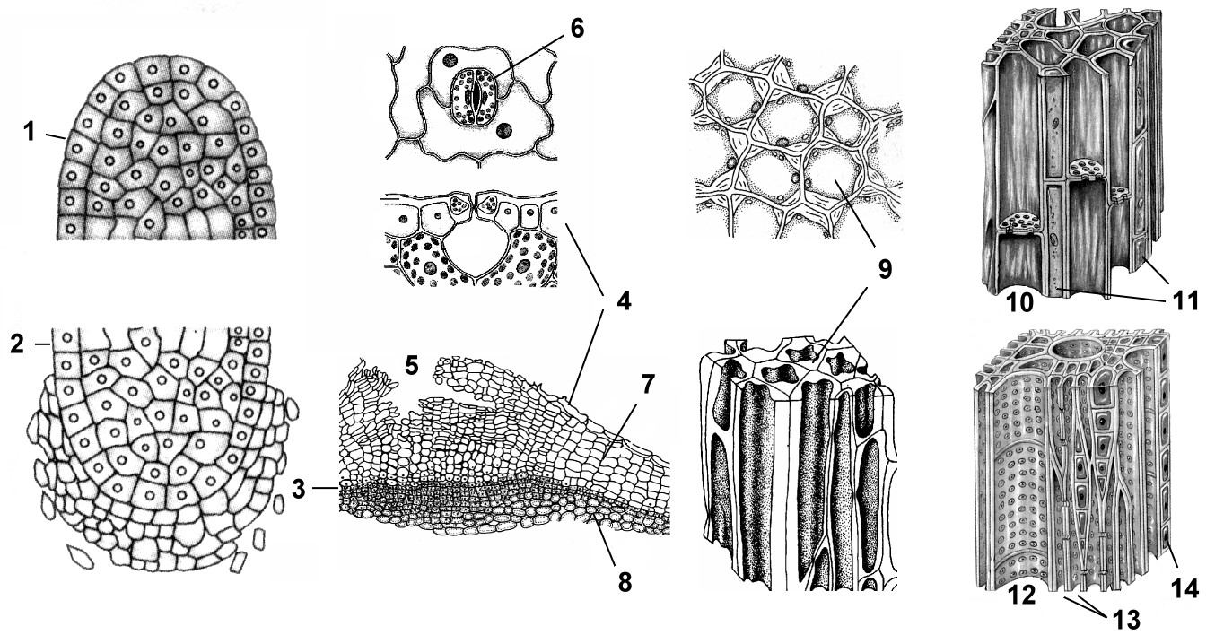
2
4
3

- Какие физические явления приводят к тому, что больших глубин морей и океанов достигают лучи света определенной длины волны
а) зависимость отражения и преломления света от длины волны
б) зависимость рассеяния и поглощения света от длины волны
в) зависимость отражения и рассеяния света от длины волны
г) зависимость поглощения и преломления света от длины волны
- Что из перечисленного в состав семени сосны не входит

а) зародыш
б) эндосперм
в) яйцеклетка
г) семенная кожура

- Укажите семейства, которое в класс Двудольные не включают

а) Мотыльковые
б) Сложноцветные
в) Мятликовые
г) Тыквенные

- Назовите семейства, для представителей которого характерна следующая формула: Ч₍₅₎Л₍₅₎Т₅П₁; плоды ягоды или коробочки

а) Пасленовые
б) Мотыльковые
в) Крестоцветные
г) Сложноцветные

- Газообмен у эмбриона амниот осуществляется через

а) аллантоис
б) амнион
в) серозу
г) все названные оболочки

- К образованию аппарата среднего уха у млекопитающих не имеет отношения

а) гиомандибуляре
б) квадратная кость
в) сочленовная кость
г) клиновидная кость

- В большинстве водоемов европейской части России популяции серебренного карася представлены одними самками. В этом случае поддержание численности происходит путем
а) бесполого размножения
б) межвидовой гибридизации
в) заноса оплодотворенной икры птицами из водоемов, где есть и самцы, и самки
г) гиногенеза
- Пресноводная рыба горчак откладывает икринки в мантийную полость двустворчатых моллюсков, где из них выводятся личинки. Это является примером

а) паразитизма
б) протокооперации
в) комменсализма
г) симбиоза

- Назовите беспозвоночное животное, у которого начальная часть выделительной системы представлена двумя трубчатыми структурами, расширенные концы которых имеют реснички по краям

а) белая планария
б) дождевой червь
в) майский жук
г) беззубка

- Гаплоидное ядро имеет

а) эвглена зеленая
б) амеба обыкновенная
в) инфузория туфелька
г) все перечисленное

- При переходе от плоских к круглым червям произошли следующие ароморфозы
а) появилась полость тела
б) появились органы дыхания
в) появилась замкнутая кровеносная система
г) появились специальные органы движения
- Медузоидное поколение преобладает в цикле развития

а) морских гидроидных полипов
б) коралловых полипов
в) сцифоидных медуз
г) все перечисленных

- К ракообразным не относится

а) мокрица
б) дафнии
в) циклопы
г) водомерки

- Молодые особи морского кольчатого червя меняют пол в течении жизни. Молодые особи сначала являются самцами, а сформировав 15-20 сегментов, превращаются в самок. Если отрезать задние сегменты, оставив 5-10 передних, то
а) животное погибает, так как не способно к регенерации
б) регенерирующее животное навсегда остается мужской особью
в) регенерирующее животное сменит пол, достигнув размеров самки
г) животное станет самкой, не регенерируя недостающих сегментов
- Хорда в течении всей жизни сохраняется у

а) окуня
б) латимерии
в) леща
г) карпа

- Металлическо-голубая окраска крыльев у некоторых южно-американских бабочек-морфид вызвана
а) равномерным распределением голубого пигмента в толще хитина
б) наличием особых пигментных клеток в хитине крыльев
в) отражением света от голубых чешуек на поверхности крыла
г) преломлением света, проходящего через прозрачные чешуйки на поверхности крыла
- Сердце полностью заполнено венозной кровью у

а) ланцетника
б) протоптеруса
в) плотвы
г) беззубки

- Вороньи кости у лягушек входят в скелет
а) пояса задних конечностей
б) пояса передних конечностей
в) свободных передних конечностей
г) вороньи кости отсутствую
- Вилочка у птиц – это сросшиеся

а) грудные кости
б) ключица
в) ребра первой пары
г) вороньи кости

- У хордовых животных имеется стадия эмбрионального развития, отсутствующая у кишечнополостных животных, которая называется

а) бластула
б) гаструла
в) морула
г) нейрула

- У живущих в воде личинок амфибий азотистые экскреты выделяются преимущественно в виде

а) аммиачной селитры
б) аммиака
в) мочевины
г) мочевой кислоты

- Диафрагма впервые появилась у

а) амфибий
б) рептилий
в) птиц
г) млекопитающих

- В пищеварительной системе акулы имеется
а) спиральный клапан
б) пилорические выросты
в) слепая кишка
г) двенадцатиперстная кишка
- Выхухоль является представителем отряда

а) грызунов
б) зайцеобразных
в) насекомоядных
г) рукокрылых

- На рисунке изображена кровеносная система. Укажите, к какому типу животных она принадлежит

а) кольчатые черви
б) членистоногие
в) моллюски
г) хордовые

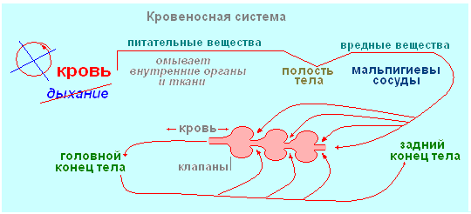

- Кровь поступает в сердце паукообразных...
а) через приносящие сосуды
б) через отверстия с клапанами
в) диффузно из окружающих тканей
г) нет верного ответа
- Однокамерный желудок у

а) козы
б) коровы
в) зебры
г) овцы

- В каком из указанных случаев имеет место иммунная реакция
а) свертывание крови пи повреждении кровеносного сосуда
б) отторжение у человека участка кожи, который был пересажен ему от другого человека
в) переваривание микроорганизмов в желудочно-кишечном тракте
г) нет верного ответа
- В результате нарушения строения сердца произошло увеличение размеров и утолщение стенки левого желудочка. Укажите то нарушение строения сердца, которое привело к такому явлению
а) сужение отверстия между левым предсердием и левым желудочком
б) укорочение полулунного клапана аорты
в) уменьшение размеров створчатого клапана в левой половине сердца
г) уменьшение размеров правого предсердия
- Голодному животному сделали анализ крови. Сравните содержание глюкозы в вене, приносящей кровь в печень, и в вене, выносящей кровь из печени
а) одинаковое
б) до печени выше
в) после печени выше
г) содержание глюкозы в вене, приносящей кровь в печень, и в вене, выносящей кровь из печени, зависит от степени голодания животного
- Укажите ощущение, которое возникает при непосредственном действии (контакте) источника раздражения на орган чувств

а) зрительное
б) слуховое
в) обонятельное
г) вкусовое

- Сторожевая собака, спокойно поглощая свою порцию корма, вырабатывает большое количество слюны. Заметив. приближение чужого человека, она начинает лаять, рваться с цепи; при этом слюна перестает выделяться и собака забывает о корме. Назовите явление, которое имеет мест в вышеописанном случае и объясняет происходящие при этом события

а) условный рефлекс
б) безусловный рефлекс
в) условное торможение
г) безусловное торможение

- Назовите основной признак, по наличию которого некоторые периоды сна называют медленным сном
а) появление медленных движений глаз
б) замедление обмена веществ, урежение дыхания и пульса
в) наличие в коре больших полушарий высокоамплитудных, но медленных (низкочастотных) электрических колебаний
г) появление сновидений с медленными движениями объектов
- Укажите психическое явление, которое имеет безусловно-рефлекторную природу

а) воля
б) произвольное внимание
в) эмоция
г) мышление

- Сколько костей входит в состав предплюсны

а) 8
б) 7
в) 5
г) 3

- Желчь содержит следующие ферменты

а) трипсин и химотрипсин
в) нуклеазы
в) липазу
г) нет верного ответа

- В мозговом слое почек находятся
а) капсулы Шумлянского-Боумена
б) извитые канальца I порядка
в) петли Генле
г) извитые канальцы II порядка
- Хрящевые полукольца составляют основу скелета

а) трахеи
б) пищевода
в) гортани
г) мелких бронхов

- У младенца в желудке вырабатываются

а) пепсин
б) трипсин и пепсин
в) пепсин и амилаза
г) пепсин и реннин

- Для какого из паразитических червей человек не является окончательным хозяином

а) эхинококк
б) аскарида
в) бычий цепень
г) свиной цепень

Часть II. Вам предлагаются тестовые задания с одним вариантом ответа из четырех возможных, но требующих предварительного множественного выбора. Максимальное количество баллов, которое можно набрать – 20 (по 2 балла за каждое тестовое задание). Индекс ответа, который вы считаете наиболее полным и правильным укажите в матрице ответов.
- Среди кишечнополостных животных чередование сидячего (полипы) и плавающего (медузы) поколений никогда не наблюдается у: 1) актиний, 2) гидроидов, 3) сифонофор, 4) сцифомедуз, 5) кораллов
а) 1, 3, 5
б) 1, 2, 3
в) 2, 3, 4, 5
г) 1, 2, 4, 5
- Системой гигантских аксонов обладают: 1) кольчецы, 2) кишечнополостные, 3) членистоногие, 4) моллюски, 5) хордовые
а) 1, 4, 5
б) 1, 2,
в) 1, 4, 5
г) 1, 3, 4
- Функциями корня являются: 1) запасание питательных веществ, 2) образование органических веществ за счет энергии солнечного света, 3) поглощение минеральных веществ из почвы, 4) поглощение растворов сахаров из почвы, 5) образование плодов
а) 1, 3
б) 1, 2, 3, 5
в) 2, 3, 5
г) 3, 4
- Обезьяноподобные предки человека имели ряд особенностей, которые послужили предпосылкой для эволюции человека; на основе этих особенностей сформировались специфические черты человека. Найдите эти особенности и укажите, которые к таковым не относят: 1) стадный образ жизни, 2) отставленный первый палец передней конечности, 3) расположенные рядом и направленные вперед глаза, 4) хорошо развитые надбровные дуги, 5) забота о потомстве, 6) звуковая сигнализация, 7) манипуляционная активность (деятельность с предметами)
а) 2, 3, 4, 7
б) 4
в) 2, 5, 6, 7
г) 6, 7
- Укажите клеточные структуры, не содержащие ДНК: 1) ядро, 2) рибосомы, 3) микротрубочки, 4) пластиды, 5) центриоли, 6) гранулы, 7) базальное тельце, 8) митохондрии, 9) цитоскелет
а) 2, 3, 5, 6, 7, 9
б) 2, 3, 4, 6, 7, 9
в) 3, 5, 6, 7, 8
г) 4, 7, 9
- Укажите признаки представителей отдела голосеменных растений: 1) мужской гаметофит – пыльцевое зерно, женский – два архегония с яйцеклетками, развивающихся на специальных спороносных побегах – шишках; 2) растения всех жизненных форм; 3) образуются цветки, видоизмененные побеги, в которых развиваются генеративные органы: тычинки и пестики; 4) в результате двойного оплодотворения образуется семя, находящееся внутри плода; 5) семя находится открыто на чешуях женских шишек; 6) вечнозеленые (иногда листопадные) деревья и кустарники с прямостоячими стеблями и стержневыми корневыми системами
а) 1, 4, 6
б) 1, 4, 6
в) 2, 6
г) 6
- Отметьте черты сходства ланцетника и кольчатых червей: 1) кровеносная система замкнутая, 2) нет сердца, 3) отсутствие почек, 4) трехслойные животные, 5) сегментарное строение тела, 6) внутренний скелет – хорда, 7) направление движения крови: по спинному сосуду в переднюю часть тела, по брюшному – в заднюю, 8) нервная система – представлена нервной трубкой.
а) 2, 7, 8
б) 1, 2, 3, 4
в) 2, 3, 5, 6
г) 4, 7, 8
- Укажите растения отдела моховидные: 1) кукушкин лен, 2) щитовник мужской, 3) сфагнум, 4) венерин волос, 5) маршанция
а) 1, 4, 5
б) 2, 3, 4, 5
в) 1, 3, 5
г) 1, 3, 4, 5
- Какие реакции можно отнести к биологическому окислению: 1) окисление вещества А в реакции: А + О₂ → АО₂, 2) дегидрирование вещества А в реакции: АН₂ + В → А + ВН₂, 3) потеря электронов (Fe₂⁺ в реакции Fe₂⁺ → Fe₃⁺ + е⁻), 4) приобретение электронов (Fe₃⁺ в реакции Fe₂⁺ → Fe₃⁺ + е⁻)
а) 1, 2, 3.
б) 1, 2, 3, 4
в) 3, 4
г) 1
- Половая система самок птиц имеет следующие особенности: 1) половые железы – два яичника в полости тела, 2) у птиц развит только левый яичник, правый редуцирован, 3) у птиц развит только правый яичник, левый редуцирован, 4) оплодотворение яйцеклетки происходит в верхней части яйцевода, 5) оплодотворение яйцеклетки происходит в клоаке, 6) в яйцеводах яйцеклетка покрывается зародышевыми и яйцевыми оболочками, 7) в яйцеводах яйцеклетка покрывается только яйцевыми оболочками.
а) 2, 4, 7
б) 1, 4, 6
в) 1, 7
г) 2, 5, 6
Часть III. Вам предлагаются тестовые задания в виде суждений, с каждым из которых следует либо согласиться, либо отклонить. В матрице ответов укажите вариант ответа «да» или «нет». Максимальное количество баллов, которое можно набрать – 26 (по 1 баллу за каждое задание).
- Псевдоподии фораминифер выходят не только через устье раковины, но и через многочисленные отверстия, которыми пронизана стенка раковины.
- Жгутиковые не имеют клеточного рта.
- Инфузории являются не единственными из простейших, у которых имеется постоянное место выброса неусвоенных продуктов (порошица).
- У кишечнополостных наблюдается дифференцировка клеток.
- Пищеварительная полость полипа разделена на перегородки, которые образуют камеры. Число камер пропорционально количеству щупалец.
- Выделительная система плоских червей образована метанефридиями.
- У членистоногих начальные отделы многих трубчатых внутренних органов покрыты мерцательным эпителием.
- В мантийную полость моллюсков открываются отверстия пищеварительной, выделительной и половой систем.
- Покровы тела рыб представлены трехслойной кожей.
- Коала кормят своих детенышей богатым питательными веществами пометом.
- При длительном пребывании организма в неблагоприятных условиях может произойти нарушение гомеостаза.
- Вязкость крови обусловлена наличие в ней белков и тромбоцитов.
- Гемоглобин образует химическое соединение с углекислым газом – карбоксигемоглобин.
- Дыхательный центр продолговатого мозга посылает импульсы к нейронам спинного мозга, иннервирующим дыхательные мышцы.
- Жевание – это рефлекторный акт, осуществляемый на основе условного рефлекса.
- Желчь, оказывая бактериостатическое действие, предупреждает в кишечнике развитие гнилостных процессов.
- При недостатке витамина Д кости становятся гибкими.
- Витаминами называют низкомолекулярные соединения, которые обладают энергетическими и пластическими свойствами.
- Процессу фильтрации в почках способствует низкое давление крови в капиллярах клубочков.
- Если недостаточность функции щитовидной железы развивается у человека в детском возрасте, то возникает заболевание акромегалия.
- Яйцеклетки у человека формируются еще на эмбриональной стадии.
- Высшие растения не имеют центриолей.
- Прокариоты имеют одну линейную хромосому.
- Основное запасное вещество грибов — крахмал.
- Жиры присутствуют во всех клетках живых существ, участвуя главным образом в формировании клеточных мембран.
- При замерзании происходит необратимая денатурация ферментов.
Часть IV. Вам предлагаются тестовые задания, требующие установления соответствия и последовательности. Максимальное количество баллов, которое можно набрать – 26. Заполните матрицы ответов в соответствии с требованиями заданий.
1. [мах. 2,5 балла] Установите соответствие между названием края пластинки листа и его очертанием, изображенным на рисунке
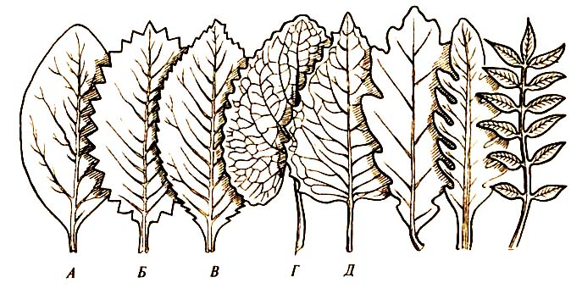
Край листовой пластины: 1 — цельнокрайние листья; 2 — зубчатые; 3 — пильчатые;
4 — городчатые; 5 — выемчатые

2. [мах. 2,5 балла] Соотнесите названия структур с веществами, входящими в их состав:

1 – мышечные клетки  2 – рибосомы  3 – клеточные стенки  4 – мембраны  5 – хромосомы | А – белки и РНК  Б – белки и ДНК  В – белки и липиды  Г – белки и полисахариды  Д – белки актин и миозин

3. [мах. 2,5 балла] Найдите соответствие между явлениями и последствиями их действия на биосферу:

Явления | Последствия в биосфере
1. Кислотные дожди | А. Таяние ледников
2. Парниковый эффект | Б. Увеличение числа мутаций
3. Расширение озоновых дыр | В. Вымывание кальция из почвы
 | Г. Повреждение кутикулы растений
 | Д. Усиление эффективности фотосинтеза

4. [мах. 2,5 балла] Соотнесите виды дыхания и представителей животных, для которых они характерны:

Вид дыхания | Представители
1. Прямая диффузия | А. Гидра
2. Трахейное дыхание | Б. Нереида
3. Жаберное дыхание | В. Скорпион
 | Г. Перловица
 | Д. Бабочка капустница

5. [мах. 2,5 балла] Установите соответствие типом хождения и представителями животных, для которых он характерен:

Тип хождения | Вид
1. Стопоходящие животные | А. Волк
2. Фалангоходящие животные | Б. Кошка
3. Пальцеходящие животные | В. Марал
 | Г. Лошадь
 | Д. Медведь

6. [мах. 2,5 балла] Установите соответствие между эндокринными железами и гормонами ими производимыми:

Эндокринные железы | Гормоны
1. Гипофиз | А. Инсулин
2. Щитовидная железа | Б. Тироксин
3. Поджелудочная железа | В. Глюкагон
 | Г. Соматотропин
 | Д. Трийодтиронин

7. [мах. 3 балла] Соотнесите друг с другом эволюционные идеи и ученых, которым они принадлежат

Эволюционные идеи | Авторы
А) Приспособленность организмов возникает в результате естественного отбора | 1) Ж.-Б. Ламарк
Б) Внешняя среда вызывает в организмах только полезные изменения | 2) Ч. Дарвин
В) Индивидуальные различия между организмами объясняются неопределённой изменчивостью
Г) Если у собак определённых пород всё время купировать (отрезать) хвосты, то их щенки будут рождаться бесхвостыми
Д) Дети талантливого музыканта обязательно станут талантливыми музыкантами
Е) Естественному отбору подвергаются фенотопически проявившиеся признаки

8. [мах. 2 балла] Соотнесите типы гинецея с буквенным обозначением рисунка, на котором он изображен.
Типы гинецея: 1) паракарпный; 2) синкарпный; 3) апокарный; 4) лизикарпный.
9. [мах. 3 балла] В природе все взаимосвязано. Приведенные здесь беспорядочные факты выстройте в логической последовательности.
1. Водоемы и побережье были обработаны ядохимикатом ДДТ.
2. На Филиппинах стало много комаров, заражающих человека малярией.
3. От ДДТ погибли комары, тараканы отравились и стали малоподвижными.
4. Расплодились крысы.
5. Опасность эпидемии чумы была устранена.
6. Кошки, поедая малоподвижных ящериц, перестали охотиться на крыс.
7. В джунгли самолетами на парашютах был сброшен десант здоровых кошек.
8. Крысы распространяют блох – переносчиков чумы.
9. Ящерицы, поедая отравленных тараканов, сами становились малоподвижными.
10. Кошки сократили численность крыс.
11. Чума опаснее малярии.

10. [мах. 3 балла] Опишите алгоритм определения групп крови. Для этого последовательно расположите ниже перечисленные действия.

- Тщательно перемешать
- Пипеткой нанести по капле исследуемой крови.
- Взять чистое предметное стекло
- Нанесите по капле сыворотки II и III групп.
- Через 1 – 5 минут наблюдайте реакцию
- По наличию или отсутствию реакции установите группу исследуемой крови
- На стекле возле каждой капли напишите восковым карандашом номер группы сыворотки

